**黄章晋：如果能遇到25岁的自己，这是我给自己最好的建议**

**各色人类研究中心  2017-6-1**

微博问答上有人向我这样提问：

[](http://static.gesedna.com/media/2017/06/0.jpg)

如果这个问题出现在三年前，我想我对自己提不出什么建议，能让自己与今天有所不同。

我是时代的幸运儿。过去十多年，我每一步都踩在正确的时间点上，不能指望获得更好的机会。

2001年，我离开湖南到北京，那是市场化媒体发展的黄金时代，到处缺人，如果早一年，像我这种年满三十的外行，不可能因为网络写手进入媒体。

2013年，我从杂志社辞职，年底有了“大象公会”，我对前景一无所知。一年多以后，大家开始说今年是新媒体或自媒体元年，但最好的机会已经过去了。

所有成功者都是幸运儿，一半要归功于正确的时间进入正确的行业。另外一半，要看他是否为此做好了准备，能以正确的方式抓住命运的窗口。

格拉德威尔在《异类》一书中对美国第一代IT业巨头年龄的统计分析最为典型：比尔·盖茨、史蒂夫·乔布斯、埃里克·施密特、保罗·艾曼、史蒂夫·鲍尔默等人，都出生于1953-1956年。

1975年1月是个人计算机时代的黎明，比他们年龄大的，在大公司上班；比他们年轻的，正读高中。

如果我对20年前的自己提出建议，即便包括买房、炒股、彩票，我也不可能因此发财。因为我根本不是能够抓住这种机会的人。

25岁那年，我父母对我的数落，刚刚从“你将来讨饭都讨不到”，改为“你这样的人要是能讨得到老婆，我就算死在门板上无人收尸也能闭眼了”。

虽然我从小到大一直是邻居口中“别人家的孩子”，但在家没少挨打。甚至我一点也不怀疑，父母的邻居中，我是最令父母绝望的人。我父母都极为勤奋，做事条理清晰，从不拖拉。偏偏我从小丢三落四、拖拖拉拉。

小学一年级寒假最后一天晚上，父亲点着蜡烛在旁守着我做寒假作业，因为当时十二点准时停电。这是我漫长迟交作业史的开篇，这个习惯我一直保持到了今天。

我现在都会震惊于自己的丢三落四。

结婚前，我每年会丢**2.5**部手机，请警察上门帮助开锁**3**次。有一回，警察一周之内两次上门，幸好有个天使化成保安及时安慰我——他说，我小区有人三天之内丢了两次钥匙。

还好，我搞烹饪实验从没惊动过警察。每次锅里的牛肉、猪蹄之类被烧得碳化时，我都在家里看书能及时灭火。只有一次非常危险，那天晚上，我打车穿过半个北京找罗永浩，未及招呼我扭头就跑，大喊，我家可能要着火了。

有一次朋友请我京郊滑雪，约好周末晚在昌平石油大学附近见，我打车到石油大学门口，一摸手机没带，遂返回建国门，拿到手机后又原车返回。道别时司机伸出大手：哥们谢了，我不贪多，今天就接您这一单大活，我提前收工了。

我父母是英明的预言家。前些年，每当他们数落我的不是，我都对我是无可救药的失败者深信不疑，我父母口中的故事，只要拿出其中的十分之一，就足够人们做出这样的判断。所以，多年来我尽可能回避与他们见面，甚至恐惧他们的电话。

事实上，我比他们想象得更糟。

每月还房贷，我总要等到银行电话催促之后，结果我申请信用卡被拒。因为总是嫌提前订票麻烦，有一年我在南行的火车上度过除夕。父母愿意相信我是因为工作忙，大概是彻底无可奈何吧。

父母七十多了，已超过中国人的平均寿命，我想抓住最后的时光孝敬他们。去年在长沙梅溪湖为他们买房，看好房后，因为我的信用不良，银行不能直接办理房贷。还好，我老婆当时也在。

20年前，我是有股票账户的，但我一直懒得挂失，拖到我在北京都呆了超过十年后，才被我妈押解到柜台。所以，即使20年前我就知道正确的时间买房、买股一定会大赚，最多也只能惠及我的朋友们。

但是，如果今天我给25岁的自己一个建议，它会比在25岁那年的房产要宝贵千百倍。因为它可以改变我的人生，满足我对人生的渴望。

这个建议的开头是罗永浩半夜打来的一个电话。没有这个电话，我根本不可能写出这篇文章。

那天似乎是在2014年9月，我们都知道对方习惯晚睡，他才两三句话就突然让我承认我有严重拖延症。我当然习惯性否认，每个拖延症患者都会自尊地否认，像我这样的重度患者，如果不能选择性遗忘某些记忆，是断然无法活到今天的。

但这次电话那头罗永浩突然不耐烦起来，大声嚷嚷道：你个傻子啊，你在我面前装什么装，我给你讲讲这是怎么回事吧！

在我心中，罗永浩简直是一种非人类的存在。新东方的老师工资高，他闷头苦学英语居然成了新东方金牌教师，他喜欢霹雳舞，结果拿了东北地区比赛第三名。我虽然也有过不可思议的专注，但有目的性地努力并成功，似乎从未在我身上出现过。

我万万没想到，罗永浩这浓眉大眼的靠谱男竟然也是拖延症患者。是的，每个与我相似人，都只会在密切交往的小范围内被迫承认自己确有问题，因为他们是最迁就你，且总是被你辜负的人，在这个圈外，你则会努力保持一个正常人的假象。

因为拖延意味着没有责任心，缺少意志力。即使是个安于平淡、与世无争的人，也很难接受自己居然是这样的面目，对一个内心对自己有所期许的人来说，这恐怕是典型失败者身上最无法接受的特质。某种程度上，承认事实就意味着认命。

这是罗永浩最能击中我的一次讲话。我一直以为，世界上只有我才会多年来挣扎于自我谴责和自我否定的深渊。为描述这种痛苦，罗永浩用到了“黑暗”和“苦难”这两个词，常人无法理解它有多准确。

罗永浩这通电话是特为告诉我，他问过专家且查过资料，我们的拖延症，并非主观意愿如此，事实上我们因为拖延而远比常人更努力，只是因为先天的生理原因，确切说是多巴胺分泌不足或受体不敏感，导致“注意力缺陷障碍（ADD）”。

注意力缺陷，在儿童身上往往会伴随着异常好动，它便是“注意缺陷多动障碍（ADHD）”，即常说到的 “儿童多动症”。很多孩子成绩差、行为冲动甚至品行不良，往往是注意力缺陷导致的问题。

由于知识匮乏，老师、家长对这类“问题儿童”，习惯于责骂甚至殴打来纠正，通常它只会导致灾难性后果。这种情形就像以前对待抑郁症患者，人们会以“多想开点”的劝告甚至批评其人生观来纠正，却不知道最好通过精神科诊治来恢复。

后来我才知道，我实在算不上“苦难”、“黑暗”。有些患者成年后无法胜任任何社会角色，无法与任何人维持稳定关系。有的人原本希望终止恋爱关系，却在拖延中给所有人造成错觉，直到结婚那天心理崩溃——于婚礼上突然失踪。

这一切都让我感觉：此前我一直在冰海里挣扎，现在突然丢下来一个救生筏。

当时我们有位新同事，她感兴趣的研究领域，正好是从基因层面研究人的心理与行为特质。我当然想知道，我是否基因上就决定了存在注意力障碍。

结果一点也不意外，我确实携带了多个与注意力分散相关的基因变异，属于人群中最可能有注意力障碍的稀有类型。

我也接受了与注意力相关的心理测试，结果也是毫不意外的最易分心型。

对我来说，最大的冲击，不是基因检测结果和心理问卷测试结果，让我能刷新自我认知，重新看待发生在自己身上的行为。

真正冲击我的是这位新同事。在我看来，她本该根据自己的专业，强调基因对人的先天影响，却在反复向我强调一个观念：

“我们很多行为特质，的确深受先天因素影响，但这并不意味你是它的奴隶，人可以先认识自己，然后改变自己。”

我已能接受某些记忆逐渐浮出脑海，原本我以为出于自我保护的本能，它们已被我定期删除了。我甚至能残酷地想，如果我25岁时，知道20多年后依然挣扎无望，只是不断增加新的案例，以强化自我谴责和自我否定，我是否还有勇气面对未来。

这不啻是一次真正的新生。虽然我已年过四十。

如果不是被她提醒，我根本意识不到，我的注意力障碍并不仅是拖延和丢三落四。其实，朋友们经常会忍受我无意中愚蠢的言语冒犯——因为言语表述不当的无意冒犯，在注意力缺陷障碍者身上经常发生。

[](http://static.gesedna.com/media/2017/06/0-2.jpg)

我曾夸一位长腿美女“像个竹节虫”，其实，她在朋友圈的秀腿照片，我第一反应联想的是蜘蛛的长腿，因为蜘蛛是球形肚子才改口；我曾因女同事的绿色新棉袄夸她“像个蝈蝈”；有朋友晒儿子照片，为了夸他儿子长得比他帅，我表扬“长得真不像你”。

我真的毫无恶意。为避免再有类似不当夸奖，我被特意提醒：除了蝴蝶，用任何昆虫来夸女性都是不妥的。

另外，很多朋友认为我是无需睡眠的超人，因为我平时只需睡五小时甚至更短。不是这样的，这其实是多年来为战胜分心，身体不得已的代偿和调整。我基因检测的结果与我以前的记忆都证明，我的睡眠与正常人一样。

应该有无数人像我一样，希望借助科学知识重新认识自我，并进而重塑自我。在我鼓励下，这位改变了我的新同事带领一群由生物学，遗传学和心理学研究者组成的团队，创建了“各色科技”，从基因检测和心理学结合方向入手启动事业。

今天，基因对人类行为的解释还很初步，需要更多国人的数据，才能让研究结论更准确更细致。我当然是第一个充当“小白鼠”的志愿者。毕竟主攻心理学方面的基因解读研究，目前只有他们能做。我能得到重点照顾。

不同于其他基因检测报告只给出一些冰冷的数据，他们的项目穷尽了一切可以增进自我了解的方式：详尽的基因检测解读，心理测试，行为偏好分析，社交网络文本分析，用户深度访谈，科普文章，互动答疑……他们极大地拓展了我理解“人性”的维度。

[](http://static.gesedna.com/media/2017/06/0-3.jpg)

**黄章晋的各色基因检测结果标签**

我也因此听到了更多“小白鼠”们的故事。我发现，对自己先天特质失望与不接纳，经常处于纠结和挣扎者，远不止我这种类型的人。只是，他们并不像我一样不敢承认，他们是“打败自己基因”的英雄。

有位“小白鼠”看到自己的基因解读报告后惊呼：你要是说我口吃、嘴皮子有问题，我的同事绝不相信，因为重要活动都是我上台演讲，但是我大学毕业时都口齿不清。我是靠无数磨练才战胜先天遗传的。

一位交往十多年的企业家朋友，更让我觉得看花了眼，他一看就是那种天生爱冒险刺激的人，但基因检测和心理问卷的结果却完全相反，他用一副“你才知道真相”面对疑问：

“是啊，我现在还是车速一快就紧张，上车就系安全带，根本无法理解跑车的乐趣。不喜欢刺激冒险，我打小就知道。所以，别人冒险是找快感，我纯粹是靠每次奖励自己，一点点克服自己。”

还有一位，我只能嫉妒他的幸运。这位朋友童年被确诊为“儿童多动症”，他的症状严重到他认为测试问卷中的某些奇怪问题，是他自己当年贡献的案例，如：你上课会突然站起来吗？你会突然离开教室吗？

他现在还有“儿童多动症”的强烈痕迹，说话手舞足蹈，两分钟必跑题。但他居然是中科院工作的博士。他有一个好父亲，所以他能及早得到正确诊疗。当年，他父亲精心设置了一套即时奖励反馈机制，循序渐进培养他学会控制自己的注意力。

这个重度患者的案例，或许证明：如果有激励奖赏和正确的方法，人格特质中的先天不足，无论多有严重，你都可以战胜它，可以成为你希望成为的那种人。

我差点也能成为这样的例子。五年级最后一个学期，我转入一所地质队子弟学校。课堂作业我永远第一个做完，放学后我从不逗留，家庭作业都在吃饭前做完，我每天写日记，找各种辅导教材的应用题过瘾，自己命题作文。我的无穷动力和自觉，来自入学第一天班主任的格外表扬，它让我每节课都在争取这种激励，而我总能得到它。

[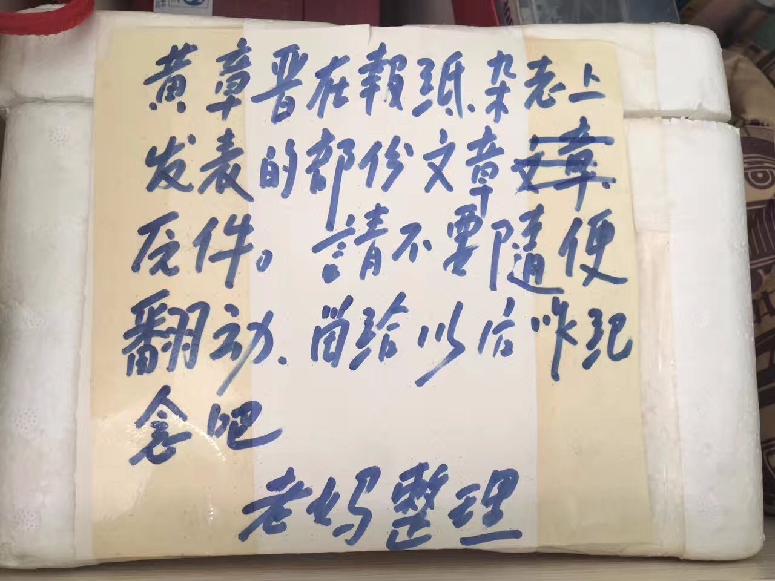](http://static.gesedna.com/media/2017/06/0-4.jpg)

**@黄章晋：基因检测显示我有强烈的囤积偏好，不知是否来自遗传。我以往职业文字几无任何价值，愧对母亲的苦心。**

只是我父母和遇到的其他老师，都是挫折教育的爱好和实践者，而我并不具备他们指望的顽强品格，所以总令他们失望。在漫长自我厌弃的生涯中，我那段表现得像另外一个人的完美时光，显得格外珍贵，足以让我永远感念当时的班主任邓庆珠老师。

你不能指望总是遇到这样的老师，最好的老师永远是能让你学会自我建设的知识。所以，如果我能遇到25岁时的自己，我给他最有价值的建议，不是任何直接带来财富的东西，没有什么东西，能比让一个人摆脱自我谴责、自我厌弃更宝贵。

如果那时有“各色科技”，而基因检测成本像今天一样不是个天文数字，只需要一次基因取样，他便会获得累计接近十万字的解读报告，这些知识足以改变他、帮助他，至少他无需在精神和健康上付出如此高昂的代价，却只是为了能做得像普通人一样好。